Построение словаря создаваемой учебной базы данных.

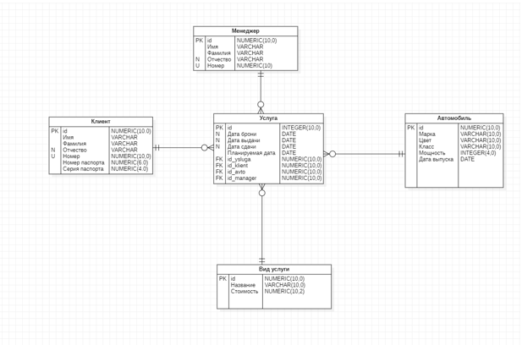

Таблица: Клиент

Id (первичный ключ)

Имя

Фамилия

Отчество(null)

Номер(unick)

Номер паспорта

Серия паспорта

Таблица: Менеджер

Id(первичный ключ)

Имя

Фамилия

Отчество(null)

Номер(unick)

Таблица: Услуг

Id(первичный ключ)

Дата брони (null)

Дата выдачи (null)

Дата сдачи (null)

Планируемая Дата

Id_ysluga (вторичный ключ)

Id_klient (вторичный ключ)

Id_manager (вторичный ключ)

Id_avto (вторичный ключ)

Таблица : Автомобиль

Id (первичный ключ)

Мощность

Марка

Цвет

Класс

Дата выпуска

Связи

Клиент.id ссылается на Услуга. Id_ysluga (многие-к-одному)

Менеджер.id ссылается на Услуга. Id_manager(многие-к-одному)

Автомобиль.id ссылается на Услуга.id_avto (многие-к-одному)

Вид услуг.id ссылается на Услуга.id_ysluga (многие-к-одному)